МІНІСТЕРСТВО ОСВІТИ І НАУКИ

НАЦІОНАЛЬНИЙ УНІВЕРСИТЕТ «ЛЬВІВСЬКА ПОЛІТЕХНІКА»

Інститут комп'ютерних наук та інформаційних технологій

Кафедра систем штучного інтелекту



Лабораторна робота №1

з курсу “Дискретна математика ”

Виконав:  
ст. гр.  КН-110

Єлечко Олег

Викладач:

Мельникова Н.І.

Львів – 2018

**Тема:**

”Моделювання основних логічних операцій”

**Мета роботи:**

Ознайомитись на практиці із основними поняттями математичної логіки, навчитись будувати складні висловлювання за допомогою логічних операцій та знаходити їхні істинностні значення таблицями істинності, використовувати закони алгебри логіки, освоїти методи доведень.

**Теоретичні відомості:**

**1.1. Основні поняття математичної логіки. Логічні операції**

**Просте висловлювання (атомарна формула, атом)** – це розповідне

речення, про яке можна сказати, що воно *істинне* (T або 1) або *хибне* (F

або 0), але не те й інше водночас.

**Складне висловлювання** – це висловлювання, побудоване з простих

за допомогою *логічних операцій* (*логічних зв’язок*). Найчастіше вживаними

операціями є 6: **заперечення** (читають «**не»,** позначають ➢ , –)**, кон’юнкція**

(читають **«і»,** позначають  )**, диз’юнкція** (читають «**або»,** позначають  )**,**

**імплікація** (читають «**якщо ..., то»,** позначають ), **альтернативне «або»**

(читають «**додавання за модулем 2»,** позначають  )**, еквівалентність**

(читають «**тоді і лише тоді**», позначають  ).

**Тавтологія –** формула, що виконується у всіх інтерпретаціях

(тотожно істинна формула). **Протиріччя** – формула, що не виконується у

жодній інтерпретації (тотожно хибна формула). Формулу називають

**нейтральною**, якщо вона не є ні тавтологією, ні протиріччям (для неї існує

принаймні один набір пропозиційних змінних, на якому вона приймає

значення Т, і принаймні один набір, на якому вона приймає значення F).

**Виконана формула** – це формула, що не є протиріччям (інакше кажучи,

вона принаймні на одному наборі пропозиційних змінних набуває

значення Т).

**Варіант № 10**

**Завдання 1:**

1. Формалізувати речення:

Якщо не можеш визнати похвали заслуженими, то вважай їх лестощами.

Нехай:

Могти визнати похвалу заслуженою – p

Вважати щось лестощами – q

Тоді формалізоване речення буде мати вигляд:

q => ➢ p

2. Побудувати таблицю істинності для висловлювань:



Нехай:  = S

 = K

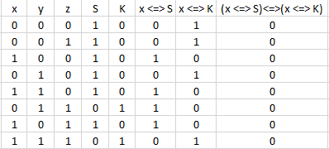

3. Побудовою таблиць істинності вияснити чи висловлювання є

тавтологіями або суперечностями:



Нехай  = S,  = K,  = L

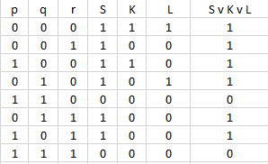

Висловлювання не є ні тавтологією, ні суперечністю.

4. За означенням без побудови таблиць істинності та виконання еквівалентних перетворень перевірити, чи є тавтологіями висловлювання:



Вираз можна назвати тавтологією за тієї умови, коли всі значення яких набуває вираз є істинними. Тому спробуємо знайти значення зміннних коли вираз не буде істинним.

Позначимо  як K, тоді  позначимо як L.

Вираз набуде неправдивого значення коли K = T і L = F => що p = T ,a q = F

Після подальших підстановок з’ясується що даний вираз:



Набуває неправдивих значень коли r = T, p = T, q = F.

Отже цей вираз не є тавтологією, бо принаймі одне його значення не є істинним.

5. Довести, що формули еквівалентні:



=  ¬q ˅ r ˅ p

q ≠ ¬q; r ˅ p ≠ r ˄ p;

Звідси випливає що формули не еквівалентні.

**Завдання 2**



Програма до завдання:

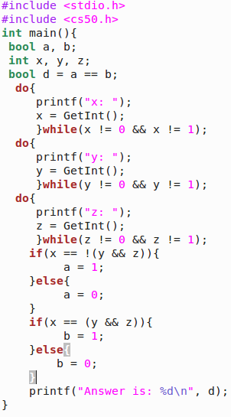

**Результати:**

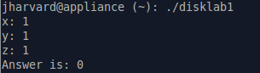 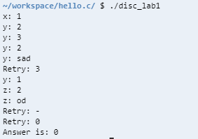

**Висновки:**

На цій лабораторній роботі я навчився формалізувати речення, створювати таблиці істинності, визначати тавтології та суперечності а також виконувати еквівалентні перетворювання.